Муниципальное бюджетное дошкольное образовательное учреждение детский сад № 12 «Березка». г. Искитим Новосибирская обл.
Воспитатель Глушкова Людмила Сергеевна.
Конспект занятия в средней группе деского сада на тему
«Правила дорожные знать каждому положено».
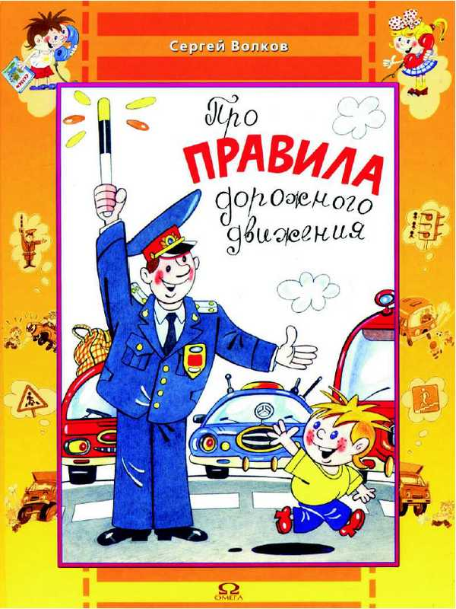

Цель: формирование безопасного поведения на дороге.
Задачи:
- уточнить представление детей об улице, о перекрестке, проезжей части, тротуаре, дорожных знаках;
- закрепить представление о назначении светофора для машин и людей, знание сигналов светофора;
- учить внимательно, слушать взрослого и друг друга, отвечать на вопросы;
- развивать навыки связной речи, внимание, память, сообразительность.
Материалы и оборудование: два комплекта карточек с изображением дорожных знаков, макет части города, макет палочки регулировщика, иллюстрации с изображением транспорта и дорожных знаков, игрушечные машинки, игрушечные герои Маша и Медведь, бумажный светофор, круги из картона (зеленый, желтый, красный), альбомные листы, карандаши.
Ход занятия:
Воспитатель: - Ребята, сегодня утром, идя на работу, я встретила у дороги Машеньку и Медведя. Они были так напуганы и расстеряны, что я решила пригласить их в гости к нам в детский сад и узнать, что же их так напугало.
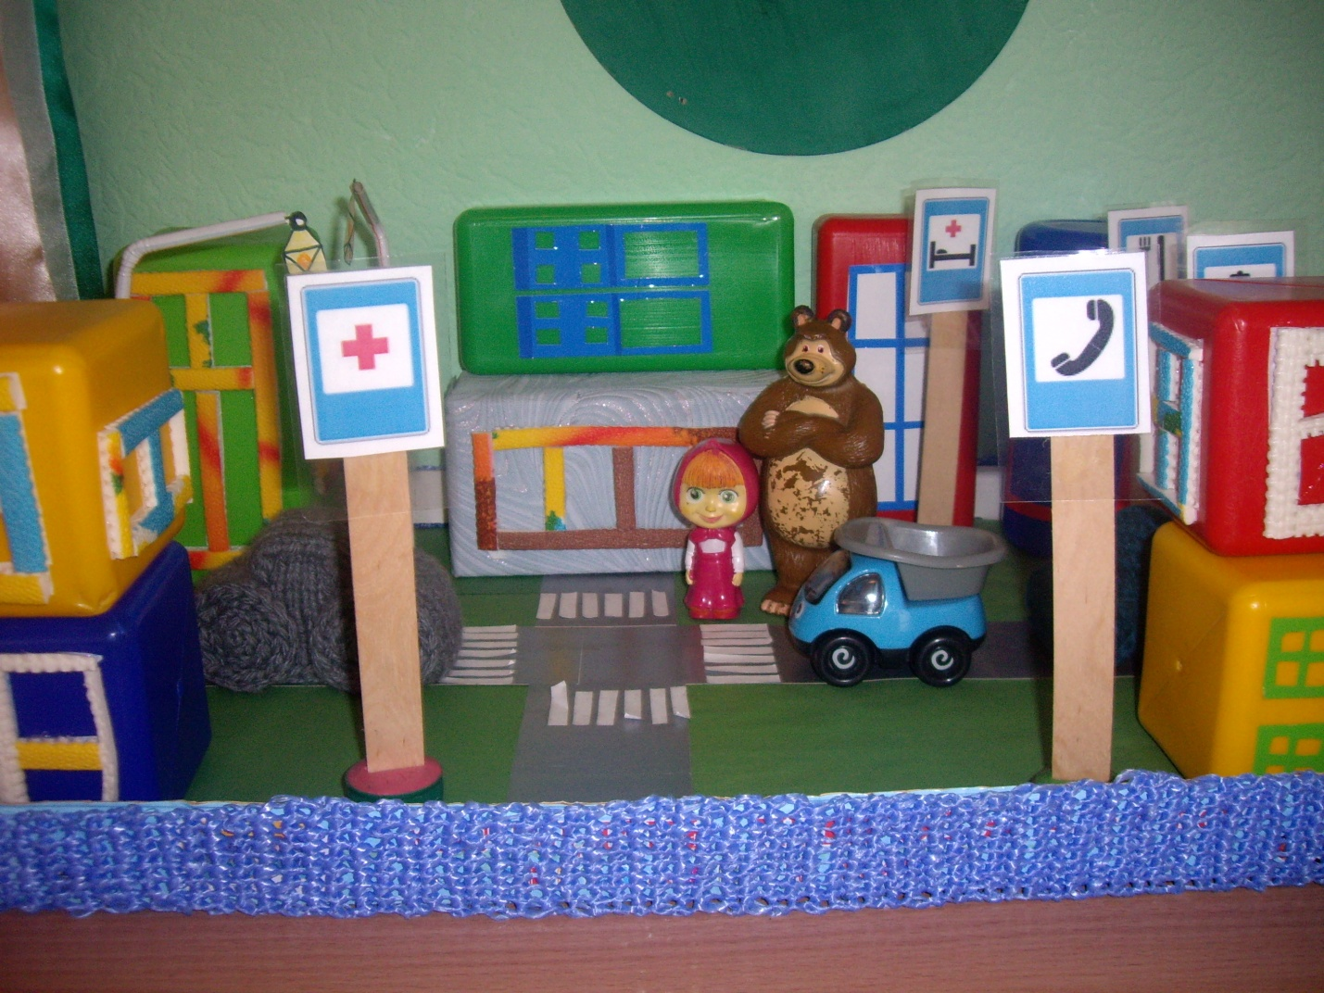
Машенька: - Здравствуйте, ребята! Мы с Мишкой никогда раньше не были в городе. И решили сегодня наконец-то выбраться из леса и сходить в кукольный театр. Но попав в большой город, мы очень напугались и расстерялись.
Воспитатель: - Машенька, что же вас все – таки так напугало в нашем городе?
Машенька: - Мы даже и не представляли, что в городе так много машин. Как же нам перейти дорогу? Ведь они могут нас сбить. Но больше всего нас напугало железное чудовище, стоящее у дороги. У него три разных глаза, которыми он поочереди моргает. Ребятки, помогите нам, пожалуйста! Мы так хотим попасть в театр!
Воспитатель: - Ах, вот в чем дело! Хорошо, мы вам поможем. Я думаю, наши дети знают того, кого вы испугались. Ребята, послушайте загадку.
Перейти через дорогу
Вам на улицах всегда
И, подскажут и помогут
Говорящие цвета.
Если свет зажегся красный –
Значит, двигаться опасно.
Желтый свет – предупрежденье:
Жди сигнала для движенья.
Свет зеленый говорит:
«Проходите – путь открыт».
Воспитатель: - Ну и что же за чудовище встретили Маша и Мишка? (Ответы детей). Правильно, светофор.
Красный, желтый и зеленый –
Очень яркие цвета.
Каждый цвет определенный
Смысл имеет неспроста.
Красный – цвет костра, пожара. Это – тревога, опасность. Желтый – цвет солнца, которое может быть и другом и врагом. Солнце как бы предупреждает: «Будь осторожен и внимателен. Не торопись!» Зеленый – цвет травы, леса, листьев. Он напоминает об отдыхе, спокойствии. Это – безопасность.
Ребята, скажите, так для чего же нужен светофор? (Ответы детей.)
Можно ли переходить улицу на желтый свет? (Ответы детей.)
Что означает красный свет светофора? (Ответы детей.)
При каком сигнале можно переходить улицу? (Ответы детей.)
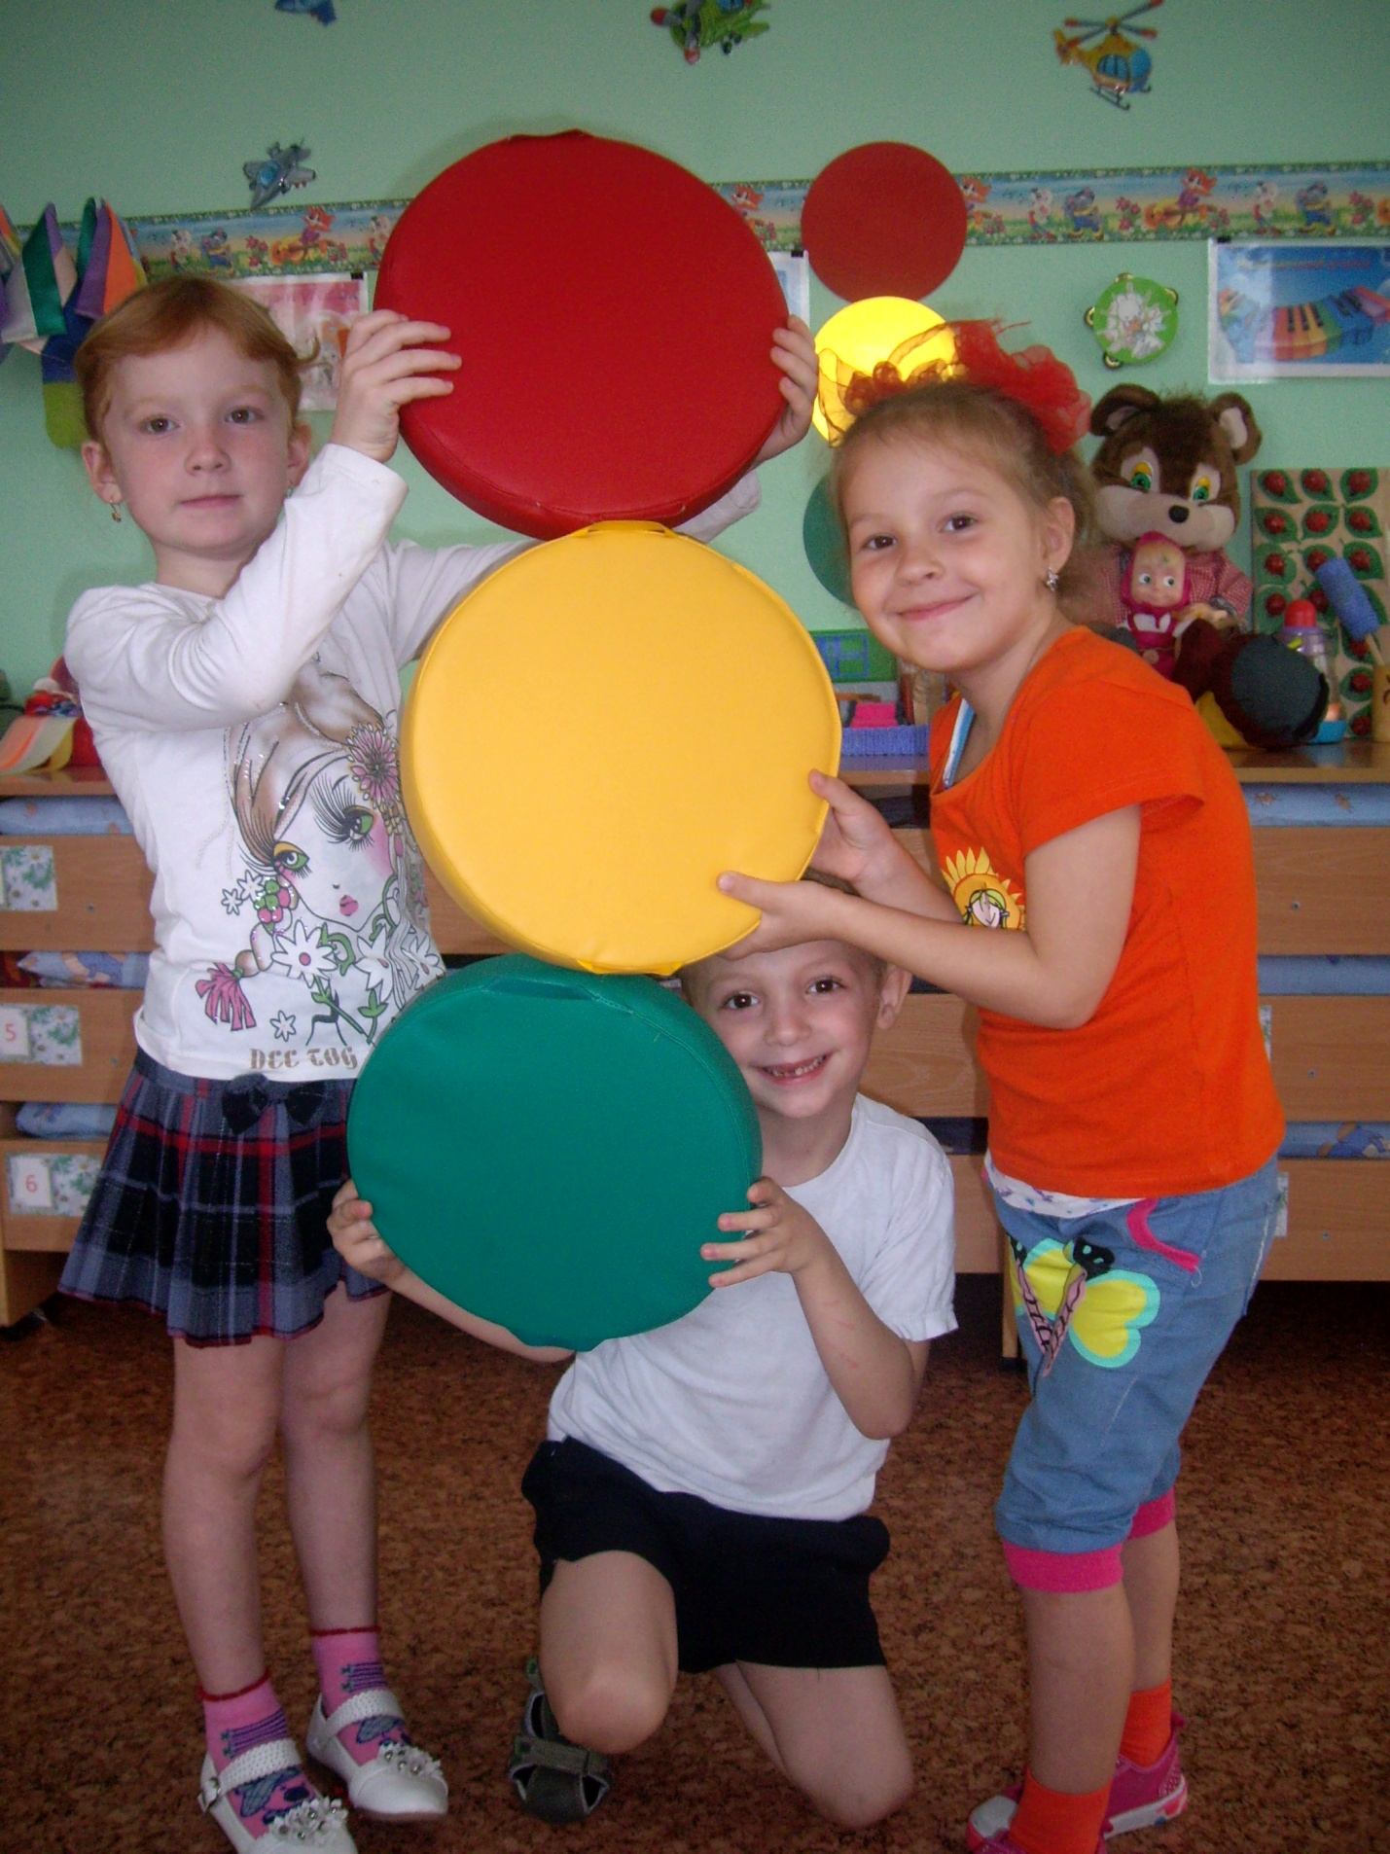
А чтоб вам и Маше с Мишей было легче запомнить сигналы светофора, поиграем в игру «Светофор». Я буду поочередно поднимать красные, желтые и зеленые кружочки. Если я подниму красный – вы стоите, желтый – слегка приседаете, а зеленый – шагаете на месте.

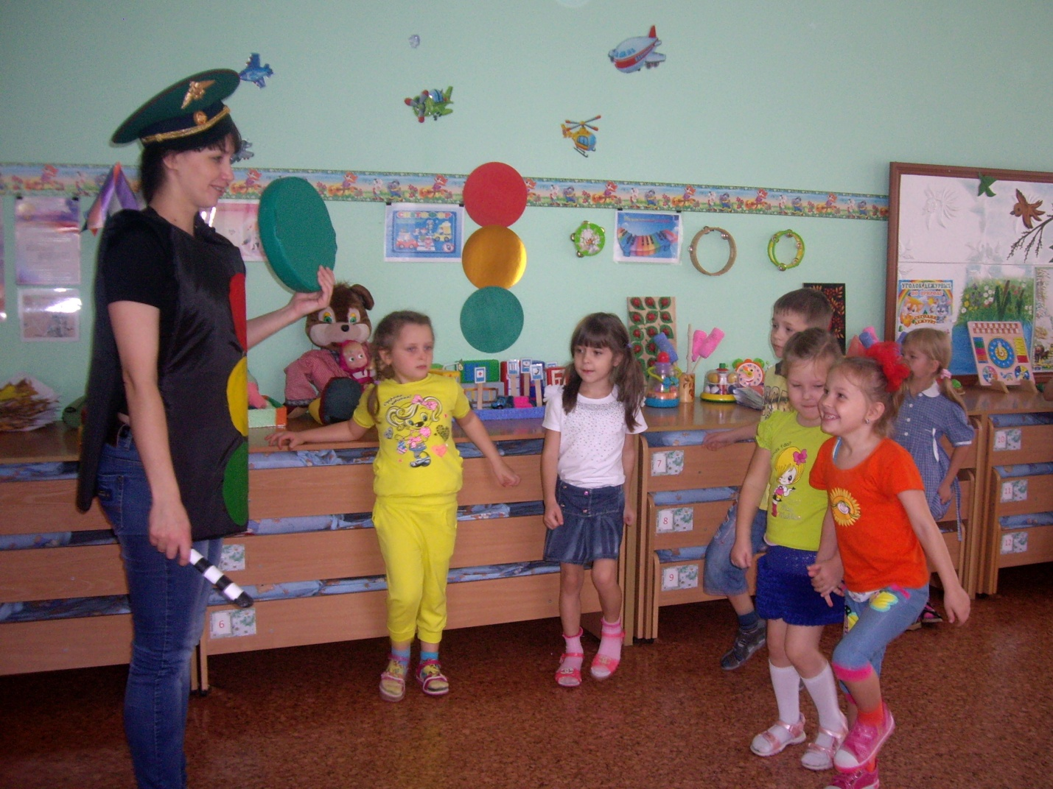

Воспитатель: - Машенька, Миша, а вы запомнили сигналы светофора?
Мишка: - Да ребята, теперь мы не будем его бояться!
Воспитатель с детьми подходят к макету города.
Воспитатель: - Ребята, в каждом городе есть множество улиц. Обычно улицы деляться на проезжую часть и пешеходную, которую еще называют тротуар. Проезжая часть служит для движения транспорта. Транспорт бывает личным и общественным. Общественный транспорт используется для перевозки пассажиров. Какой общественный транспорт вы знаете? (Ответы детей.)
Воспитатель показывает на макете игрушечный общественный транспорт, демонстрирует иллюстрации.
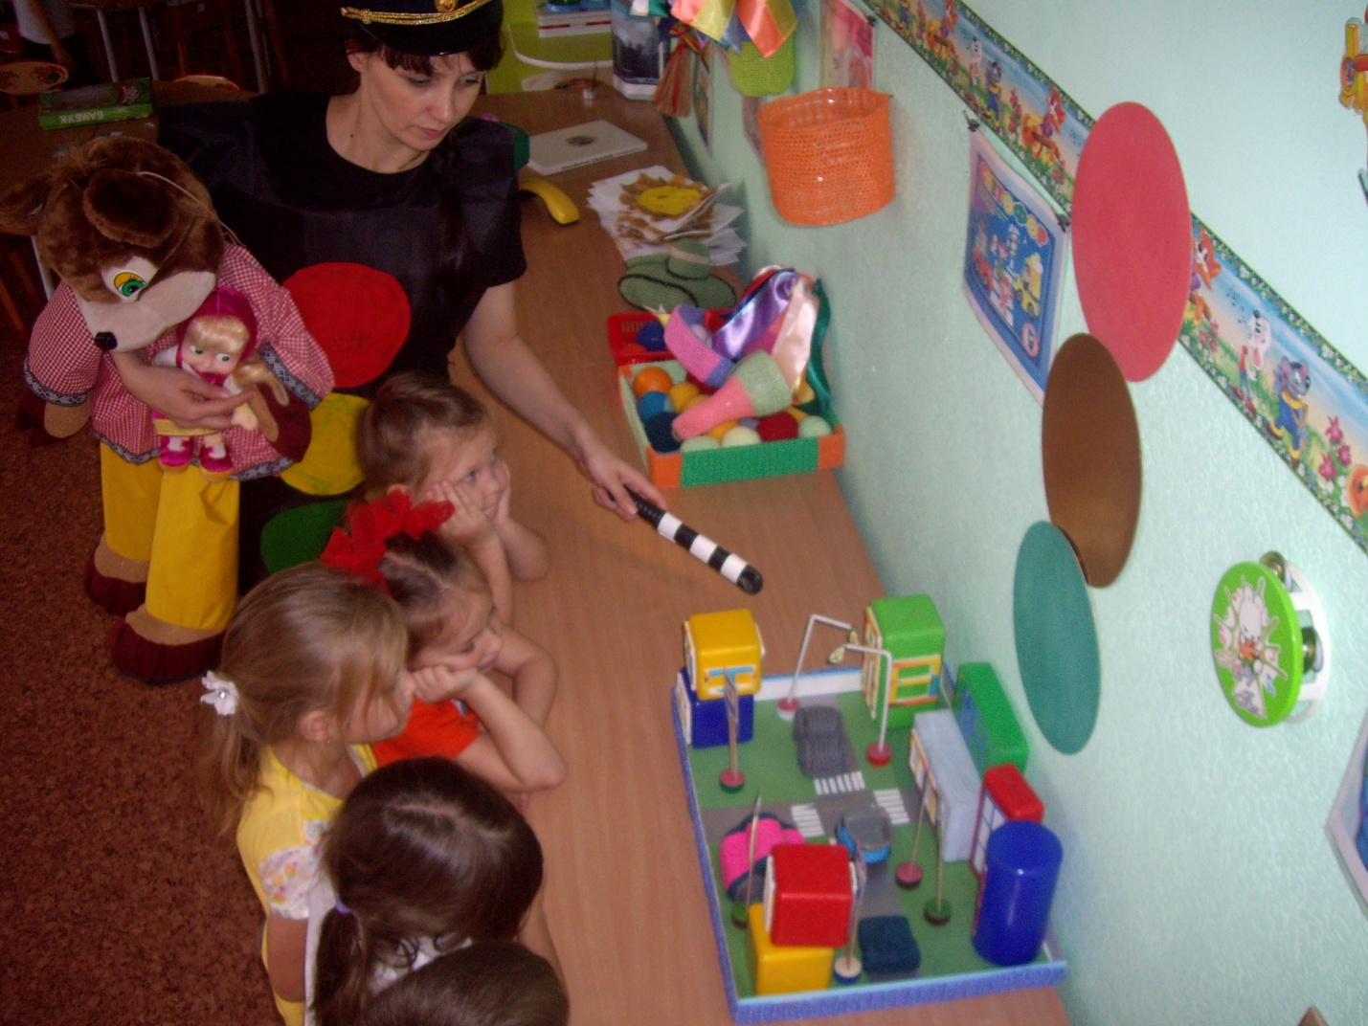

Воспитатель: - Где ожидают пассажиры общественный транспорт? (Ответы детей.) Правильно, на остановках. А какой вид общественного транспорта можно вызывать прямо к своему дому? (Отвеы детей.)
Проезжую часть улицы можно переходить только в специальных местах, которые называются пешеходными переходами. Посмотрите, на дороге нарисованы широкие белые полоски – это пешеходный переход. Как еще по–другому называют эти линии? (Ответы детей.)
Ребята, вспомните, как сегодня вы добирались до детского сада. Вы шли по тротуару, а рядом шумела проезжая часть. Помните, любая дорога полна неожиданностей и превращений. Выходя из дома, мы превращаемся в пешеходов; ступая на ступеньку автобуса, мы становимся пассажирами; стоит изучить все Правила дорожного движения и сесть за руль автомобиля – и мы – водители. Разве это не чудесные превращения? А вот еще чудо! Весь поток транспорта слушается жестов одной палочки!
Вот волшебная палочка так волшебная! Одного ее взмаха достаточно для того, чтобы большегрузные атвомобили остановились, или, наоборот, сдвинулись с места. Это палочка регулировщика. ( Воспитатель показывает палочку или ее макет.)
Физминутка.
Пешеходы.
Постовой стот упрямый (Ходьба на месте.)
Людям машет: Не ходи! (Движения руками в стороны, вверх, в стороны, вниз.)
Здесь машины едут прямо (Руки перед собой.)
Пешеход, ты погоди! (Руки в стороны.)
Посмотрите: улыбнулся (Руки на пояс.)
Приглашает нас идти (Шагаем на месте.)
Вы, машины, не спешите (Хлопки рукам.)
Пешеходов пропустите! (Прыжки на месте.)

Воспитатель: - Какой бы длинной ни была дорога, она обязательно где-нибудь встретиться с другой дорогой. Место встречи двух дорог называется перекрестком. Давайте вспомним, есть ли в нашем районе перекрестки и где они находятся. (Дети вспомнают. Затем все подходят к макету и находят на нем перекресток.)
Послушайте стихотворение и скажите, как правильно переходить дорогу.

Мы идем через дорогу.

Дорогу так перехожу: Машина на обочине,
Сначало влево погляжу Фургон, сугроб большой
И, если нет машины, Мешают видеть очень мне:
Иду до середины. Что там, на мостовой?
Потом смотрю внимательно Быть может, мчит сюда сейчас
Направо обязательно – На страшной скороси «КамАз»!
И, если нет движения, Дорогу здесь, мне ясно,
Вперед! Без промедления! Переходить опасно!
Наш котенок очень мал
Но о многом он узнал.
И дорогу перейдет
Только там, где переход!
- Где бы мне, - кричит, - найти
«Зебру», чтоб по ней идти?
Упражнение.
1. Выбери ответ.
Вопрос:
- Что должны делать пешеходы, когда горит красный свет?
1) Выбегать на проезжую часть.
2) Щелкать друг друга по носу.
3) Спокойно стоять на тротуаре.
2. Закончи строчку.
Понимают умники и умницы: никогда нельзя играть на …(улице).
Чтоб под машину тебе не попасть, не выбегай на …(проезжую часть).
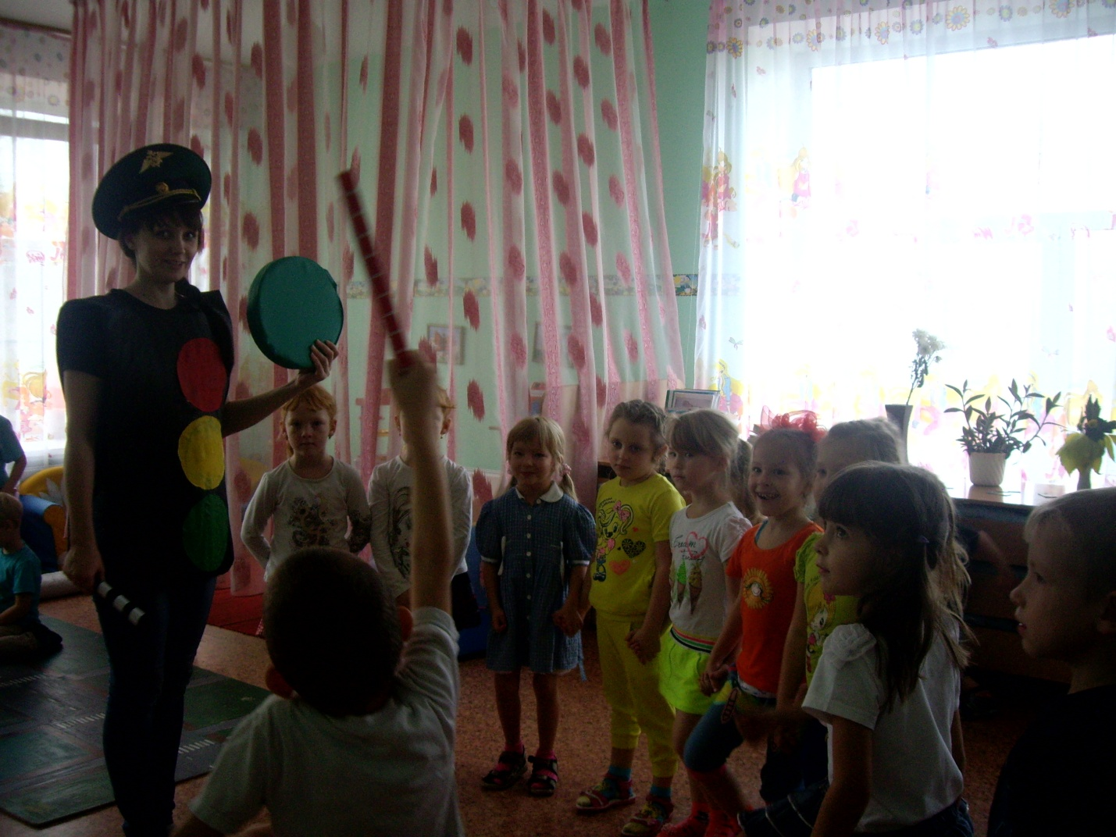
Ребята, сейчас вы еще маленькие и ходите по улицам только с папами и мамами. Но скоро вы повзрослеете, и, возможно, вам придется ходить по улицам самостоятельно. И самыми главными вашими друзьями и помощниками на улице будут не только светофоры, но и дорожные знаки.
Каждый знак имеет свое название и усановлен в таком месте, где он необходим. Дорожные знаки рассказывают о том, какова дорога, как надо ехать, что разрешается и чего делать нельзя.
Предупреждающие знаки: будь осторожен, впереди опаность. А какая опасность? Об этом расскажет изображение на дорожном знаке. Например, знак «Осторожно, дети!» сообщает водителю: «Будь внимательным, здесь дорогу могут переходить дети – рядом школа».
Круглые знаки с красной каемкой на желтом или белом фоне – это запрещающие знаки. Квадратные знаки – указательные, они укажут дорогу в столовую, в больницу, к телефону.
Ребята, давайте поиграем в игру «Найди такой же знак».
Воспитатель раздает детям поровну карточки с изображением знаков, себе оставляет второй комплект карточек. Ребенок, найдя такой же знак, какой показал воспитатель, должен поднять карточку сказать: «У меня знак ''Столовая''», затем перевернуть изображением вниз. Побеждает тот, кто ни разу не ошибся и перевернул все карточки.
Воспитатель раздает детям альбомные листы и предлагает нарисовать тот знак, какой они запомнили.
Воспитатель: - Сегодня мы с вами познакомились с правилом пешехода. Кто запомнит это правило и будет соблюдать его, ни на какой улице не расстеряется.
Вот это правло: Проезжая часть - для машин, тротуар – для пешехода. На улице все должны вести себя спокойно, не мешать друг другу, идти по правой стороне тротуара. Переходят улицу при зеленом сигнале светофора и только по специальному переходу.
Надеюсь, вы запомнили правила, с которыми мы сегодня познакомились? Будите ли вы их соблюдать? (Ответы детей.) А вы Машенька и Миша?
Мишка: - Мы обязательно будем соблюдать все правила! Ребята, большое вам спасибо! Теперь мы можем спокойно гулять по городу.
